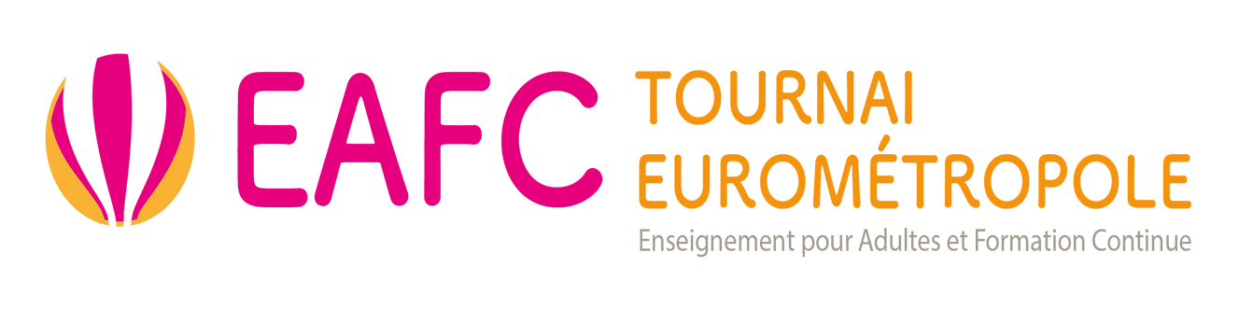
CHARTE DU DROIT À L’IMAGE

Certaines activités d’apprentissage mais aussi les séances de présentation des Epreuves Intégrées peuvent être filmées et enregistrées. Pour cela, il est obligatoire d’obtenir préalablement votre consentement. Vous donnez donc votre autorisation en signant le document présent. Cette autorisation porte à la fois sur la prise d’images et sur la diffusion de celles-ci.
Les images et les voix sont enregistrées dans le seul objectif de permettre à d’autres étudiants, vous compris, de visionner le déroulement de pareille activité. L’objectif est donc pédagogique. Merci d’accepter d’y participer.
Concernant la diffusion de ces capsules vidéo, la diffusion utilisera la plateforme Youtube© et le contenu sera partagé en mode non répertorié. Ce mode interdit l’accès des robots des moteurs de recherche, si bien que ces vidéos ne seront pas référencées par ces moteurs de recherches. Seuls les destinataires du lien y ont accès. Ils sont des étudiants de votre section. La liste des destinataires est à votre disposition sur simple demande. Enfin, aussi sur simple demande, l’étudiant dispose à tout moment du droit de retirer sa participation au présent projet.

Je soussigné(e), ___________________________________________________ , accorde par la présente aux enseignants de la section Cadres de Santé de filmer, d’enregistrer et de diffuser dans les conditions décrites ci-dessus des activités auxquelles je participe volontairement.

Fait à ____________________ , le ______________ pour faire valoir ce que de droit.

Signature :

prof@lereservoir.eu

